--------------------------------------------------------------------------------------------

“Inst-Edu”

Repositorio

Versión <1.0>

--------------------------------------------------------------------------------------------

Historial de Revisión

|  |  |  |  |
| --- | --- | --- | --- |
| Fecha de Reunión | Versión | Descripción | Autor |
| 27/05/2014 | Borrador | Borrador inicial | Zayda Hernández |
|  |  |  |  |
|  |  |  |  |
|  |  |  |  |

Acceso al Repositorio

GitHub, es un servidor que nos permite almacenar repositorios para poder trabajar en equipo o compartir nuestros avances en el desarrollo de proyectos con otras personas.

Para poder acceder a nuestro repositorio y monitorear nuestros avances, deben de seguirse los siguientes pasos:

1. Acceder al link: <https://github.com/SSIdesarrollo>

* Su explorador mostrara lo siguiente:

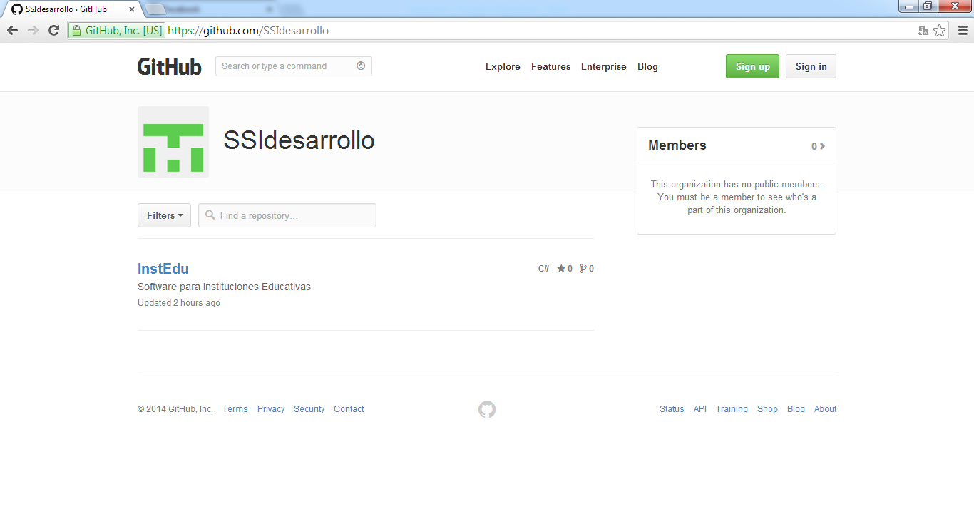

1. Acceder al repositorio InstEdu

* En la imagen se ilustra dónde debe de hacer click para acceder.



1. Una vez ha accedido al repositorio, su explorador mostrara lo siguiente:

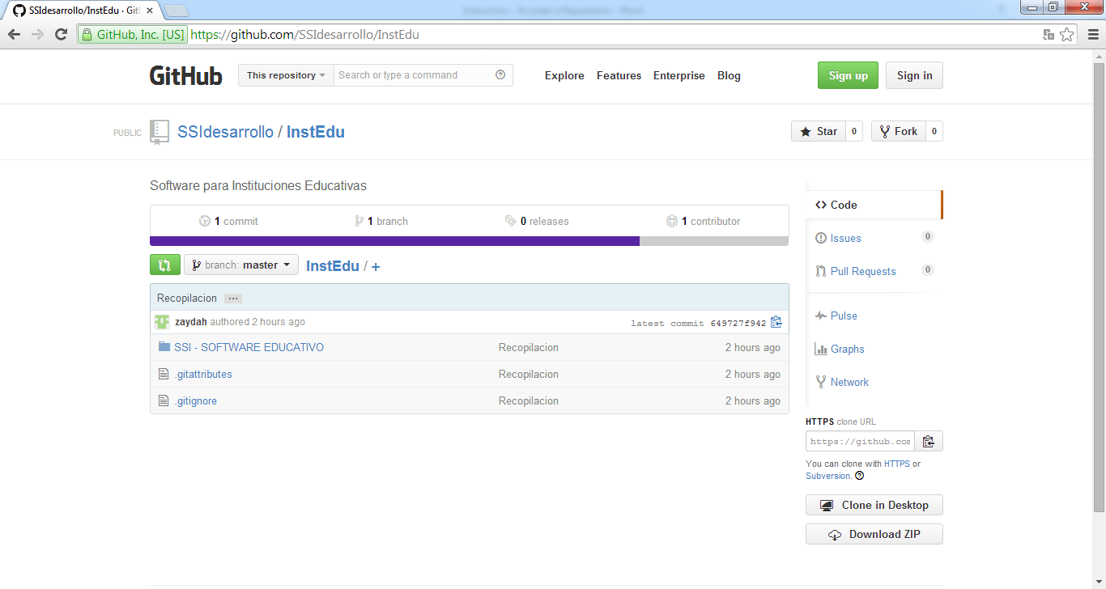

Aquí GitHub ofrece 3 opciones:

1. Se accede a la carpeta del repositorio desde el explorador.



1. Se realiza una clonación (se hace una copia local) en el ordenador.



1. Se descarga una carpeta comprimida .zip con una copia de todo lo que contiene el repositorio.



1. Aunque se recomiendan las opciones a o c, se deja a su elección de preferencia la manera de acceder al repositorio.

Estructura de Nuestro Repositorio

* Nombre de la carpeta principal:
  + SSI - SOFTWARE EDUCATIVO
* Carpetas contenidas en la carpeta principal:
  + BD
    - Contiene todo documento referente a la base de datos para el software InstEdu.
  + Calculo de PF
    - Contiene todo documento referente al cálculo del esfuerzo para el desarrollo del software InstEdu.
  + Comunicacion Interna
    - Contiene todo documento que relevante en lo referente a la comunicación interna de la empresa SSI en cuanto al desarrollo del software InstEdu.
  + Cronogramas
    - Contiene el cronograma general para el desarrollo del software InstEdu.
  + Delimitacion del Problema
    - Contiene todo documento referente a la delimitación y/o alcance del software InstEdu, incluyendo estudios de benchmarking, modulos a desarrollar, etc.
  + Diagramas
    - Contiene todo documento referente a la diagramación realizada para el análisis, etc. Para el desarrollo del software InstEdu.
  + Ejemplo Plantilla RUP
    - Contiene documentos necesarios de referencia para la elaboración de la documentación del software InstEdu.
  + Estandares
    - Contiene todo documento que registra la estandarización necesaria para desarrollar el software InstEdu.
  + Evaluacion SSI
    - Contiene todo documento necesario para el control del desarrollo individual y grupal del software InstEdu.
  + Fundamentos de la Empresa (SSI)
    - Contiene la fundamentación propia de la Empresa.
  + Llenando la plantilla RUP
    - Contiene todo documento referente a la documentación del software InsEdu.
  + Logotipo (SSI)
    - Contiene todo logotipo desarrollado por o para SSI y el software que desarrolla.
  + Manuales – Instructivos
    - Contiene todo manual y/o instructivo desarrollado por SSI.
  + Programacion
    - Contiene los avances en el desarrollo del software InstEdu.
  + Recursos
    - Contiene todo documento, dll, imagen, etc. Necesario para el desarrollo del software InstEdu.
  + Viabilidad del Proyecto
    - Contiene todo documento que registra el estudio que certifica el desarrollo del software InstEdu.